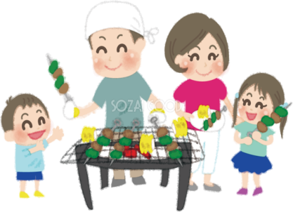
KCJ友誘遊食カイ
育成・選手クラス達よ集え
普段のレッスンとは違う楽しいイベント KCJ バーベキュー！
日 時 11 月 9 日（土） 9:30 レストハウス水郷前集合！
場 所 霞ヶ浦総合運動公園 レストハウス水郷
住所･･･茨城県土浦市大岩田622‐1
時 間 9：30 集合 ゲームなどでお腹を空かせましょう！
11：00～13：00迄 BBQ 開催予定
対 象 KCJ テニススクール生 育成・選手クラス以上
内 容 コーチを含めてみんなでBBQ！絆を深めつつ、たくさん食べて力をつけよう！
参加費 お一人様２,５００円 保護者同伴大歓迎！ 一世帯から複数名のご参加で二人目から500円引きとさせていただきます。
目 的 普段関わりが少ない別クラスの生徒達とコーチ陣の交流、またKCJ チームとしての親睦を目的に行います。
申 込 参加費持参の上、フロントまでお申し付け下さい。
定 員 最低人数の場合は中止となります。
ぜひご参加ください！
締 切 11月 6 日（水）

お問合せ TEL 080-6673-0523（深瀬)
そ の 他 ・参加人数、天候により内容・時間が変更になる場合がございます。
・雨天、荒天の場合、開催時間の 1 時間前に決定致します。
（強風でなければ、雨でも行います。）
・上記のお知らせについては、KCJ Twitter の方でお知らせいたしますので、そちらでご確認の方、よろしくお願い致します。

注意事項）保護者の方へお知らせ
イベント参加中の事故・傷害等については応急処置をしますが、その後の治療費等においては、自己の保険にてご対応下さい。各自で十分ご注意をお願いします。
お肉・野菜・焼きそば・清涼飲料などは用意致します。 アルコール類・その他、食べたい物がございましたらご自由にお持ち下さい。

